*Fig 1.* **T006/ T007** *Fig 2.* **T005/ T005A Wheel Probe** *Fig 3.* **T005/ T005A**

**Snelheidsmeter / versnellingsbak sonde Installatie diagram**

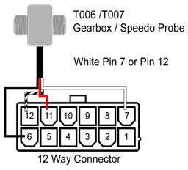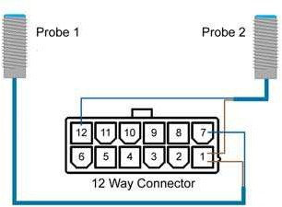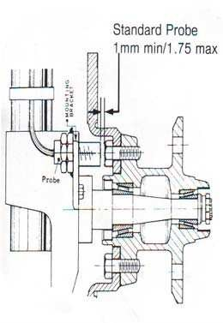

**Bolt head pickup must be flat steel and should cover a minimum 80% of the probe head**

*Fig 4.* **T014 Electronic Probe (DSI)**

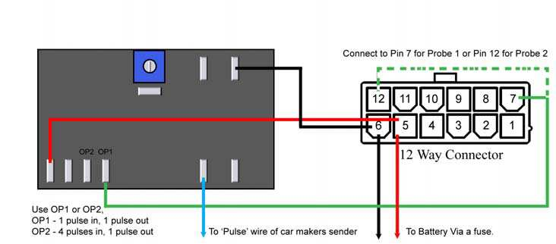

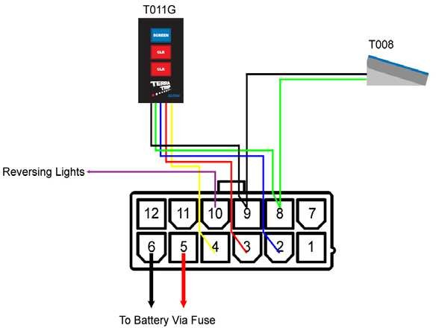 *Y,Fig 5.* **T010G Hand held RZU & T008 Foot operated RZU**